**No. 3**

1. Mulai
2. Deklarasi bilangan 1 itu adalah A dan bilangan 2 itu adalah B
3. Input bilangan A dan input bilangan B
4. Lakukan proses perbandingan dalam decision, yaitu membandingkan A dan B.
5. Jika dari decision ini menghasilkan Y / benar (bahwa A>B), maka program selesai, dan akan menampilkan "A adalah bilangan terbesar"
6. Namun Jika dari Decision tersebut bernilai N / salah ( bahwa tidak benar A>B), maka kita bandingkan lagi dengan melakukan proses dalam decision kedua, yaitu membandingkan apakah A < B (A lebih kecil dari B).
7. Jika dari perbandingan dalam Decision ini bernilai Y / benar (bahwa A lebih kecil dari B), maka Program selesai, dengan menampilkan " B adalah Bilangan Terbesar".
8. Namun Jika dari perbandingan dalam Decision ini bernilai N / salah ( tidak benar bahwa A lebih kecil dari B), maka Program selesai, dengan menampilkan " A dan B sama besar".
9. Program Selesai.

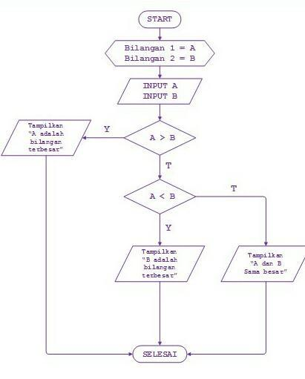

Lihat semua jawaban serupa